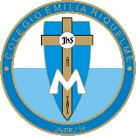
COLEGIO EMILIA RIQUELME
ÁREA DE HUMANIDADES, LENGUA CASTELLANA
DOCENTE: MARIA ISABEL MAZO ARANGO
GUÍAS DE APRENDIZAJE EN CASA. SEMANA DEL 3 AL 6 DE AGOSTO DE 2020

PARA TENER EN CUENTA…
Recuerda que cada día al iniciar el encuentro, realizaré un saludo por WhatsApp para dar la agenda (que es la misma que está en este taller) y las indicaciones necesarias para continuar. Recuerda en lo posible realizar tus actividades directamente en el libro o en el cuaderno para hacer uso de esta inversión que hicieron nuestros padres.
Si por alguna razón no puedes comunicarte en el momento del encuentro, puedes preguntar tus dudas a través del WhatsApp o al correo más adelante.
Recuerda que el horario de actividades académicas es de 7 a 2:30, de lunes a viernes. Después de ese horario deberás esperar hasta que tenga disponibilidad de tiempo para solucionar las inquietudes.

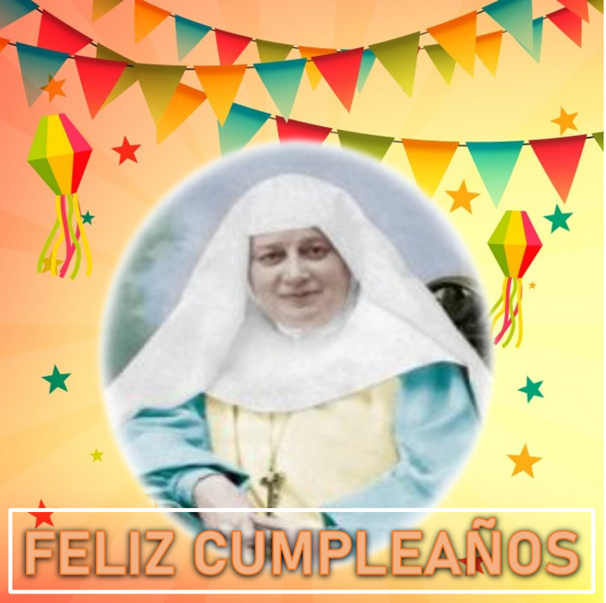

FECHA: LUNES 3 DE AGOSTO (1ra hora: 7-8 a.m.)
El día de hoy tendremos encuentro asincrónico
TEMA: EJERCICIO DE ACTOS DE HABLA
DESARROLLO:
- Saludo por WhatsApp
- Realiza el punto tres de la página 133. Escribe una conversación en la cual hagas uso de diferentes tipos de actos de habla. Señálalos y explica a qué tipo pertenecen. Recuerda que los tipos de actos de habla se encuentran al final de la página 132

FECHA: MIÉRCOLES 5 DE AGOSTO (4ta hora: 10:30-11:30 p.m.)
El encuentro del día de hoy es sincrónico
TEMA: LOS ACTOS DE HABLA
DESARROLLO:
- Saludo por WhatsApp
- Durante este mes en nuestro colegio, colocaremos un especial interés en el valor de la gratitud; para ello, realizaremos una reflexión al iniciar el encuentro.
- Continuación de la socialización de la teoría de actos de habla.

FECHA: JUEVES 6 DE AGOSTO (6Ta hora: 1-2 p.m.)
El encuentro del día de hoy es sincrónico
TEMA: LOS ACTOS DE HABLA
DESARROLLO:
- Saludo por WhatsApp
- Invitación a la videoconferencia
- Ejercicios prácticos sobre los actos de habla.

Recomendación de la semana:
Esta semana es muy especial para todos los que hacemos parte de la comunidad educativa del Colegio Emilia Riquelme porque celebramos la efemérides del nacimiento de la Beata María Emilia Riquelme y Zayas. Esta mujer que nos invita hoy a amar a nuestros hermanos con total entrega y a ser humildes, incluso en las cosas más pequeñas.
Por ello las invito para que veamos la película animada de su vida y obra.
https://www.youtube.com/watch?v=JXzk1VHWJIw

